https://www.huffingtonpost.fr/entry/coronavirus-comment-le-gouvernement-sest-converti-au-port-du-masque_fr_5e88514ac5b6cbaf2829ae61?ncid=other_topvideos_cp1pj3fgmfs&utm_campaign=top_videos

POLITIQUE
04/04/2020 16:45 CEST | Actualisé 04/04/2020 17:17 CEST

Coronavirus: comment l'exécutif s'est converti au port du masque

Face à la pénurie, le gouvernement a d'abord tenu un discours sur leur "inutilité" avant de progressivement rétropédaler. Jusqu'à bientôt le rendre obligatoire?
- https://www.facebook.com/sharer/sharer.php?u=https%3A%2F%2Fwww.huffingtonpost.fr%2Fentry%2Fcoronavirus-comment-le-gouvernement-sest-converti-au-port-du-masque_fr_5e88514ac5b6cbaf2829ae61%3Fncid%3Dother_facebook_eucluwzme5k%26utm_campaign%3Dshare_facebook
- https://twitter.com/share?url=https%3A%2F%2Fwww.huffingtonpost.fr%2Fentry%2Fcoronavirus-comment-le-gouvernement-sest-converti-au-port-du-masque_fr_5e88514ac5b6cbaf2829ae61%3Fncid%3Dother_twitter_cooo9wqtham%26utm_campaign%3Dshare_twitter&text=Comment%20Emmanuel%20Macron%20et%20le%20gouvernement%20ont%20chang%C3%A9%20de%20position%20sur%20les%20masques

- https://www.linkedin.com/shareArticle?mini=true&url=https%3A%2F%2Fwww.huffingtonpost.fr%2Fentry%2Fcoronavirus-comment-le-gouvernement-sest-converti-au-port-du-masque_fr_5e88514ac5b6cbaf2829ae61
- mailto:?subject=Coronavirus%3A%20comment%20l%26%23039%3Bex%C3%A9cutif%20s%26%23039%3Best%20converti%20au%20port%20du%20masque%20%7C%20Le%20Huffington%20Post&body=Article:%20https%3A%2F%2Fwww.huffingtonpost.fr%2Fentry%2Fcoronavirus-comment-le-gouvernement-sest-converti-au-port-du-masque_fr_5e88514ac5b6cbaf2829ae61%3Fncid%3Dother_email_o63gt2jcad4%26utm_campaign%3Dshare_email
- Par Astrid de Villaines
- Myriam Roche
SANTÉ - “Le port généralisé d’un masque par la population constituerait une addition logique aux mesures barrières actuellement en vigueur”. La préconisation de l’Académie de médecine, formulée on ne peut plus clairement le 3 avril, vient mettre à mal le discours gouvernemental depuis le début de la pandémie de coronavirus qui entraîne le Covid-19.
Pour faire face à la pénurie de masques que connaît la France, les responsables du gouvernement ont d’abord mis en avant les autres gestes barrières (lavage de mains, usage unique de mouchoirs, distanciation sociale d’au moins un mètre) plutôt que celui du masque, pourtant généralisé dans les pays d’Asie qui observent moins de morts qu’en Europe.
En direct - Suivez la situation liée au Covid-19 en France et dans le monde”
Mais ils ne se sont pas arrêtés là. Certains sont allés jusqu’à dénigrer cette pratique, comme la porte-parole du gouvernement, Sibeth Ndiaye, le 17 mars dernier. “Les Français ne pourront pas acheter de masque dans les pharmacies, car ce n’est pas nécessaire si l’on n’est pas malade”.
“Je suis surpris de voir par la fenêtre de mon ministère le nombre de personnes qui sont dans la rue avec des masques (...) alors que cela ne correspond pas à des recommandations”, déclarait, le 16 mars, le ministre de la Santé, Olivier Véran.
Tous deux dénonçant par les mêmes occasions les vols de masques dans les hôpitaux “inadmissibles” ou encore le fait que les masques “servent en priorité aux soignants”, selon les mots de la porte-parole du gouvernement, confirmant, sans le dire ouvertement, qu’il en manquait.
On pouvait donc comprendre, entre les lignes, que la France faisait face à une pénurie, mais elle n’était pas énoncée comme telle. À tel point que le 20 mars, le secrétaire d’État à l’Intérieur, Laurent Nunez va jusqu’à déclarer au journal télévisé de France 2: “Non, je ne reconnais pas qu’il en manque”.

“Un mensonge pour la bonne cause”
Alors pourquoi ne pas avoir tout simplement dit aux Français ce qu’il en était? La première à oser avancer une explication, prenant également à son compte un “mensonge” est la présentatrice du Magazine de la Santé (France 5), Marina Carrère d’Encausse. Également médecin, elle assure sur Europe 1 le 1er avril que les propos officiels sur l’inutilité supposée des masques pouvaient s’apparenter à un “mensonge” fait “pour une bonne cause”, c’est-à-dire pour les réserver aux soignants. Le lendemain, Mediapart publie une longue enquête sur le sujet intitulée “Masques: les preuves d’un mensonge d’État”.
Un peu plus tôt, Emmanuel Macron met la question des masques à son agenda. Le 31 mars, il se rend à l’usine Kolmi-Hopen, dans la périphérie d’Angers (Maine-et-Loire) qui produit le plus grand nombre de masques en France. Le chef de l’État y tient un discours offensif. “Nous avons besoin de 40 millions de masques par semaine au moins”, dit le président de la République qui souhaite “en produire davantage sur notre sol”. Il espère que la France ait “obtenu l’indépendance pleine et entière” avant la fin de l’année.
Il acte autant une nouvelle distinction entre masques chirurgicaux (pour les soignants) et masques alternatifs (pour le reste de la population) qu’une volte face, l’Etat mettant le paquet pour désormais produire les deux par millions
Pour expliquer ces changements, le premier ministre met en avant un point central: les professionnels de médecine, même au plus haut niveau, “ne sont pas toujours d’accord entre eux”, ce qu’on observe également dans le débat autour de la chloroquine.
“J’écoute avec attention ce que disent les médecins”, promet Edouard Philippe, citant par exemple le directeur exécutif du programme d’urgence de l’OMS qui explique que “le port du masque n’est pas forcément une bonne idée”. ”Je n’ose plus le dire, car je sais que je suscite des critiques et des doute, mais je me permets de citer ce médecin puisque c’est son métier”, fait valoir le Premier ministre.

“Nous encourageons le public à porter des masques”
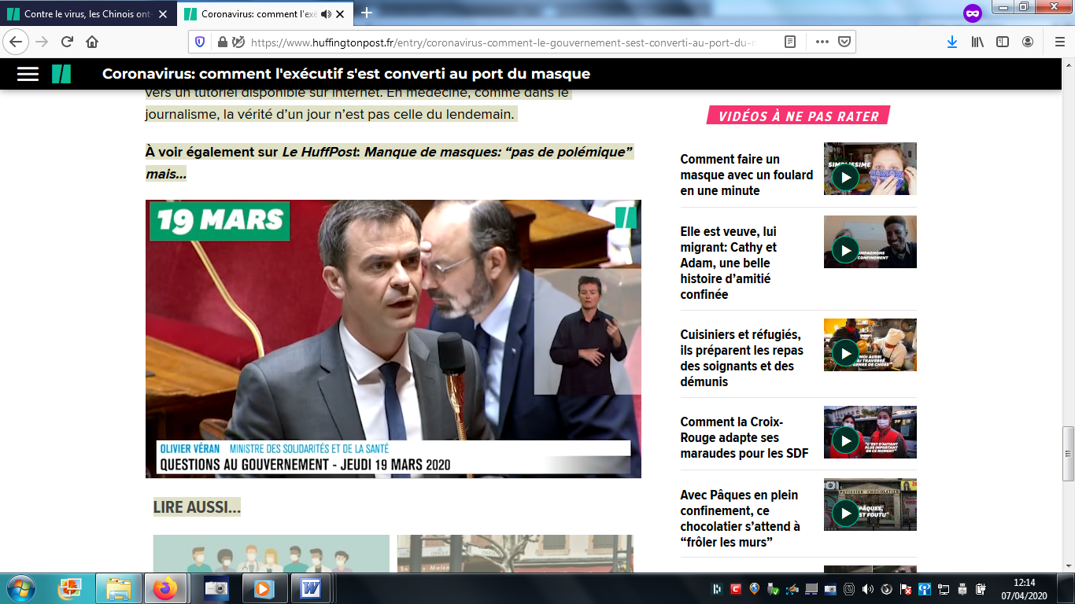

Il semble bien cependant que le gouvernement ait tranché, suivant finalement l’avis de l’Académie de médecine rendu vendredi 3 avril. “Vous savez, la médecine, c’est de l’apprentissage et de l’adaptation en permanence”, rappelait, à France Info, le président de l’Académie de médecine, l’ancien ministre de la Santé pendant la canicule de 2003, Jean-François Mattéï. En ce qui concerne la sortie du confinement, l’institution qu’il préside est très claire: “Il faudra rendre le port du masque obligatoire dès que le déconfinement aura lieu et que des gens seront plus nombreux dans l’espace public”.
Quelques heures après cet avis, il était repris au ministère de la Santé par Jérôme Salomon. Celui-là même qui encore le 16 mars expliquait qu’il ne “faut pas mettre de masque quand on n’est pas professionnel de santé” reconnaît désormais que tout dépend en fait de la quantité disponible: “Si nous avons l’accès à ces masques, nous encourageons le grand public à les porter”, dit alors le numéro 2 du ministère de la Santé qui loue dans le même temps la “créativité remarquable” de ceux qui en fabriquent un peu partout dans le pays, professionnels ou non.
“Ils permettent de se protéger”, dit encore le professeur de médecine qui juge “très intéressante” la position de l’Académie de médecine sur ce point. “La notion maintenant d’un accès à un masque grand public peut être encouragée”, énonce-t-il avant de prédire: ”On va peut-être voir des changements d’habitude au sein des foyers français”, qui visiblement n’ont pas attendu les consignes gouvernementales pour en porter, “sans oublier qu’il ne remplacent pas les gestes barrières”.
En attendant, on peut profiter du temps chez soi pour se fabriquer un masque “alternatif”, comme le suggère l’Académie de médecine qui a même renvoyé vers un tutoriel disponible sur internet. En médecine, comme dans le journalisme, la vérité d’un jour n’est pas celle du lendemain.
Voir le tutoriel recommandé par l’Académie de médecine :
https://www.youtube.com/watch?v=QkEWqKntdSc
À voir également sur Le HuffPost: Manque de masques: “pas de polémique” mais...

Astrid de Villaines Journaliste politique
Myriam Roche https://twitter.com/myriiamrocheJournaliste Life

